BESZÁMOLÓ AZ ÉJSZAKAI SZÉRIA BUDAPEST 3. FORDULÓJÁRÓL
Fenyőgyöngye, 2021. május 18.
Bevezetés
A Magyar Tájfutó Szövetség és a Budapest Tájfutók Szövetsége anyagi és erkölcsi támogatásával 2021-ben edzőverseny sorozat indult Éjszakai Széria Budapest (ÉSZ Bp) címmel. A sorozat elindításához és egységes rendszerben tartásához Rendezési Irányelvek készültek. Az Irányelvek szerint „A versenysorozat célja az éjszakai versenyzés fejlesztése, egyfelől újabb résztvevők bevonásával (különös tekintettel az utánpótlás kategóriákra), másfelől versenyzési és edzési lehetőségekkel.”
Szintén az Irányelvek kívánják meg, hogy „Minden versenyt követően a sorozat szervezője … beszámolót ír a BTFSz honlapra és elküldi a tájfutó levelezőlistára is. A beszámoló, mint minimum, tartalmazza a verseny rövid ismertetését, a részvételi adatokat és a győztesek nevét.”
A beszámoló tárgya az eredeti program szerinti 3. forduló, de a járványhelyzet miatt az 1. fordulót későbbi időpontra kellett halasztani, ezért ez a forduló volt az ÉSZ Bp második megrendezett edzőversenye.
A verseny ismertetése
Helyszín: Hármashatár-hegy - Fenyőgyöngye
Időpont: 2021. május 18.
Versenyközpont: Fenyőgyöngyétől ÉNy-ra 400 méterre a műút melletti réten
Rendező: HSE
Elnök, pályakitűző: Jenővári Gabriella

Pályák, kategóriák:
Táv (km) Szint(m)Pontok Kategóriák
K1 1,8 70 6 Nyílt Kezdő 1
K2 2,6 110 8 Nyílt Kezdő 2, N14C, F14C
C 2,7 110 8 Nyílt Könnyű, N15-18C, F15-18C, N65
B1 3,4 150 9 N16B, F16B, N55, F65, F75
B2 4,1 180 10 N18B, F18B, N21B, N45, F55
A1 5,2 210 13 F21B, N21A, N35, F45
A2 5,9 210 13 F21A, F35
A térkép: Vadaskert (Fenyőgyöngye) helyesbítve 2014-2015-ben, méretarány 1:7500 (1:10 000 az A-pályákon).
Első rajt: 20:40 (naplemente:20:17), utolsó rajt: 21:40, utolsó beérkező: 23:18.
A kezdő és nyílt kategóriákban lehetőség volt szürkületi, valamint többes és kísérős indulásra. A kijárási korlátozások szabta szűk keretek között több pálya is teljesíthető volt.
Részvételi adatok
A nevezés lezártáig 65 versenyző jelentkezett. Az indulók létszáma 72 volt, egynél több pályát senki sem futott. A résztvevő 72 főből 17-en még nem rendelkeznek MTFSz nyilvántartási számmal.
További jellemző adatok:
Női/leány résztvevők száma: 26
Férfi/fiú résztvevők száma: 46
21 év alattiak: 24 (ebből nyilvántartási szám nélkül 10)
16 év alattiak: 15 (ebből nyilvántartási szám nélkül 10)
Az indulók korcsoportok szerinti megoszlását az 1. ábra, a pályák szerinti megoszlását a 2. ábra mutatja.
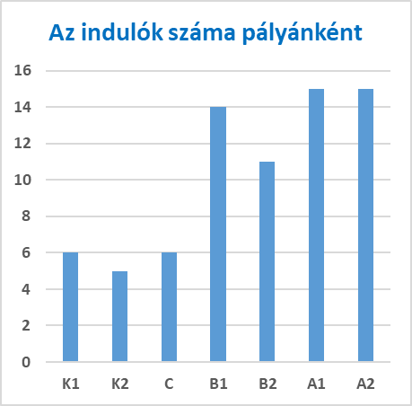
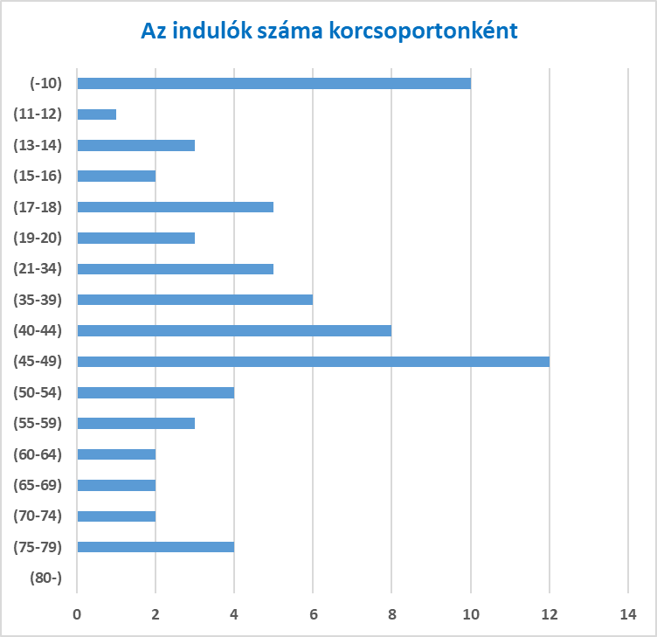

1. ábra 2. ábra
Helyezettek
K1
1 Juhász Ágota (2010) TSE 34:21
2 Teo Dóra OSC 48:00
3 Bodnár Boldizsár (2014) MSE 64:58
4 Demeter Száva (2015) e.k. 70:56
5 Demeter Gyöngyvér (2015) e.k. 71:17
K2
1 Fejérdy Boróka TTE 45:57
2 Czito Zoé TTE 46:06
2 Kovács Lili TTE 46:06
4 Kovács Zsuzsa TTE 46:07
5 Fejérdy Hanga TTE 48:05
C
1 Kocsis Lina (2004) SPA 32:42
2 Bodó Hanna (2006) SPA 33:04
3 Jendrics Anna (2004) SPA 35:22
B1
1 Gárdonyi Csilla MOM 26:25
2 Walthier Júlia SPA 46:23
3 Burian Hanna BEA 48:08
B2
1 Balogh Máté SPA 40:08
2 Biacs Zsófia SPA 43:43
3 Csoboth Mihály SPA 45:15
A1
1 Sárközy Zsófia SPA 48:40
2 Zacher Noémi SPA 55:27
3 Molnár Domokos TTE 1:04:13
A2
1 Gyulai Tamás GTC 53:34
2 Mihályi Ferenc SPA 59:32
3 Gasztonyi Péter GKS 1:00:25
Következtetések
A versenyt követően a levelezőlistán kértük a résztvevőket, hogy mondjanak véleményt és adjanak javaslatokat. A vélemények túlnyomó többsége igen pozitív volt, a megfogalmazott javaslatokat beépítettük az alábbi következtetésekbe.
- Részvétel: a Rendezési Irányelvek szerint „az alkalmankénti minimális részvételt 70 főre becsüljük, a részvételi cél alkalmanként 100 fő.” A fenti számok tükrében megállapítható, hogy a minimálisan elvárt részvételi teljesült. A keddi versenynap miatt a tanulók csak kis számban tudtak részt venni, ezt a részvételi létszám tükrözte.
- A résztvevők megoszlása:
- A résztvevők harmada fiatal volt, ami egybevetve a korábbi évek 13.4%-os arányával (ld. Az éjszakai versenyek áttekintése – alapvetés a továbbfejlesztéshez c. elemzést) bíztató és pozitív, az előző forduló 50%-os arányához képest visszaesés, ami egyértelműen a tanulók említett távolmaradásának a következménye.
- A TTE szervezésében számos gyermekkorú indult, nagyon nagy kedvvel.
- Figyelemre méltó az abszolút kezdő (MTFSz nyilvántartásban sem szereplő) résztvevők viszonylag nagy száma is.
- Ismét kiemelendő a női és leányversenyzők magas száma és eredményes futása, két pálya kivételével mindenütt női győztes volt és a 21 helyezett közül 15 lány, vagy nő volt.
- A legerősebb pályákon (A1, A2) örvendetesen nagy számban indultak.
- A pályákról:
- A Kezdő pályák alacsony részvétele miatt általános következtetés nem vonható le, viszont volt olyan visszajelzés, hogy a K1 pálya több pontjai is nehezen volt észrevehető, a kezdők számára feltűnően elhelyezett pontokra van szükség.
- Egyes vélemények szerint a B1 pálya a legidősebb korosztály számára már fizikailag túl nehéz volt, célszerű lenne a későbbiekben ezt az irányelvek alsó határához közelebb tervezni.
- A többi pálya, úgy tűnik, megfelelt a céljainak és az elvárásoknak.
- A pályavezetés jól kerülte el a fizikailag túlzottan terhelő és a túlságosan bozótos területeket, ennek következtében sokszor volt szükség az utak használatára.
- Egyebek:
- A levlista vidéki olvasója kérte, hogy a pályákat töltsük fel a RouteGadget-re.
- Pozitív fogadtatása volt annak, hogy a Budai-hegyek egy mostanában viszonylag kevéssé leversenyzett részén futott a verseny.
- Javasoljuk, hogy a még MTFSz nyilvántartási számmal nem rendelkezők vetessék magukat nyilvántartásba.
Budapest, 2021. 05. 20. Lux Iván

